

详
细
设
计
文
档

题目：E01-30-CAN监视器

学院名称 软件学院
专 业 软件工程
姓名学号 樊向宇 3010218057
吴 岩 3010218072
尤宇豪 3010218077
岳智磊 3010218078
年 级 2010级
班 级 一班
时 间 2013年 5月18日

引言

1.1编写目的
编写本篇详细设计说明书的目的是为了详细制定项目各项功能实现的具体算法细节，指导编码人员进行编码过程的执行。
本篇文档的主要读者是开发人员和编码人员。

1.2背景说明
- E01-30-CAN监视器
- 任务提出：天津大学软件学院
开发人员：樊向宇、吴岩、尤宇豪、岳智磊

1.3定义
CAN：Controller Area Network
VCP：Virtual COM Port
Bus Timing Register
Acceptance Code Register
Acceptance Mask Register

1.4参考资料
- E01-30-CAN监视器需求分析文档
- 用户界面风格指导
- RS232驱动说明文档
- ATMEL128-CAN_To_USB_Controller_Command_Description
- 软件项目开发计划文档
- 软件需求分析设计文档
- 软件概要设计文档

程序系统的结构

2.1用例图
初始化操作用例图：
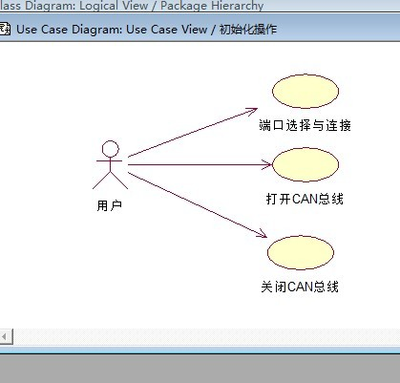

读取和显示用例图：
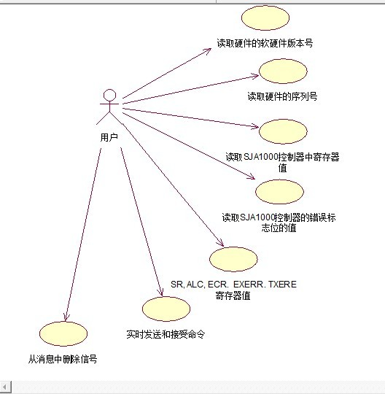

发送数据和命令用例图：

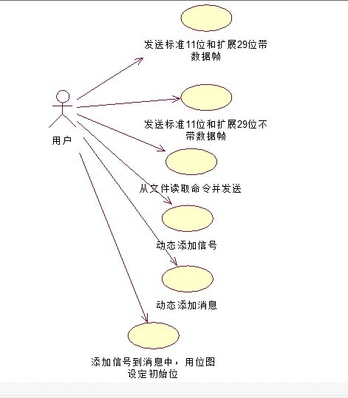
设定操作用例图：
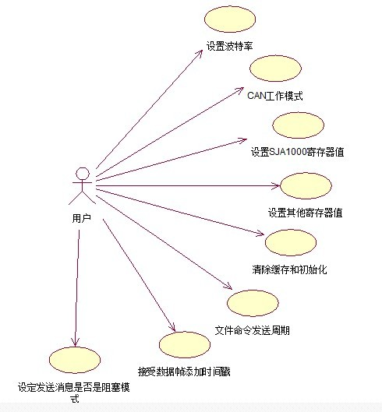

2.2活动图
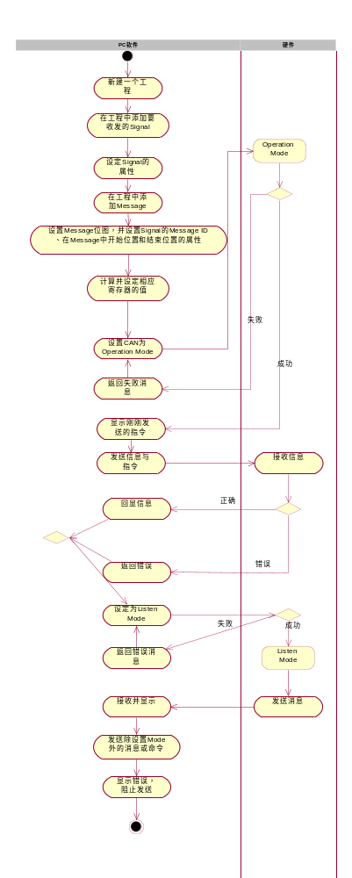

2.3类图

操作包的类图：
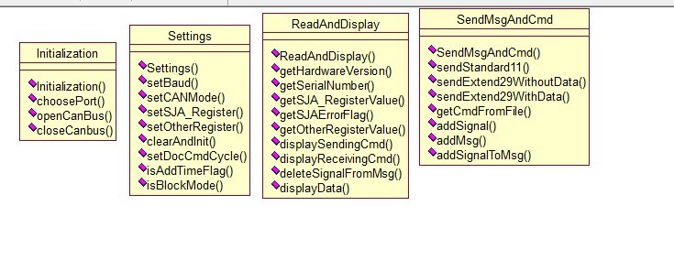
与硬件通讯包的类图：
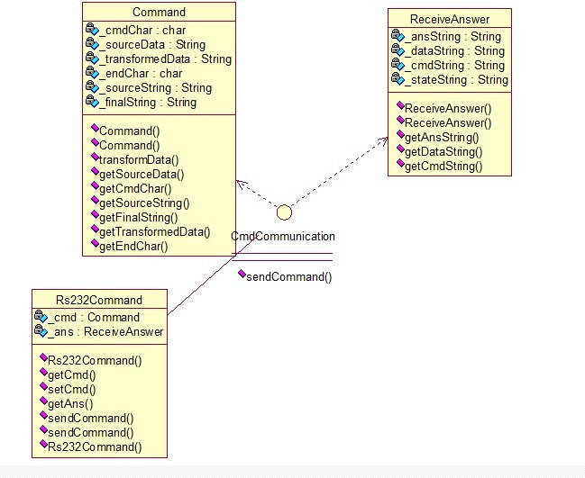

2.4信息接受和屏蔽寄存器值计算活动图
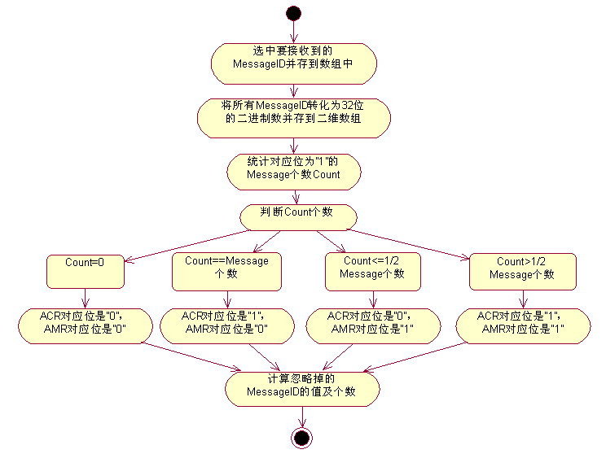

程序设计说明

3.1程序描述

3.2功能
使用已开发完成的CAN信号控制器硬件，开发与之连接的上位机的控制软件，实现CAN数据信息的采集、分析、可视化及信息发送，完成对硬件相关寄存器值的计算、读取与设定，CAN数据信息的导入与导出，实现模拟车载ECU间的CAN数据通信的功能。

3.3性能

3.4输入输出
必须在Reset Mode下设置了波特率才能发送数据流，数据流发送前必须处于Operation Mode。用户可以选择性的进行寄存器值的计算与设定，当要接收特定Message的数据时必须计算ACR、AMRN的值并设定。Operation Mode 有三种，当处于Self Test Mode，即自发自收模式，能够接收自己发送的数据。当处在Normal Mode，即正常模式下，发送信息到CAN总线上，但不能直接接受自己发送的数据。当处在Listen Only Mode，即监听模式，只能接收总线传给PC的数据。

3.5算法

3.7流程逻辑

3.8接口

3.9存储分配

3.10注释设计

3.11限制条件

3.12测试计划

